
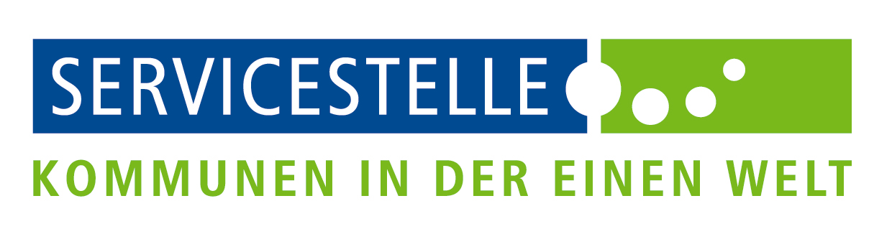Verbindliche Anmeldung bis 31. Mai 2016
zum 3. regionalen Netzwerktreffen Migration & Entwicklung auf kommunaler Ebene für die Bundesländer Sachsen, Sachsen-Anhalt und Thüringen

bitte per E-Mail an: pukhraj.choudhary @engagement-global.de
oder per Fax an: 0228-20717-389

am: 9. Juni 2016
Ort: Plauen

Ich melde mich hiermit zum Netzwerktreffen am 9. Juni an.

Kostenlose Unterbringung
vom 8. auf den 9. Juni
oder
vom 9. auf den 10. Juni
in Plauen ist gewünscht, die Reservierung erfolgt durch den Veranstalter. Meine Anmeldung ist verbindlich.

Ich möchte am 9. Juni Stadtrundgang – „Plauen und die Welt“ teilnehmen

Ich möchte am 9. Juni an dem gemeinsamen Abendessen teilnehmen

Ich kann leider nicht teilnehmen, habe aber Interesse an der Dokumentation
und an weiteren Informationen.

Frau Herr

Name
Vorname
Anschrift

Institution
Funktion
Tel.:
E- Mail:

Ich bin damit einverstanden, dass mein Name, Institution, Ort und E-Mailadresse
auf einer Teilnehmendenliste festgehalten werden und dass diese sodann sämtlichen
Teilnehmenden zur Verfügung gestellt wird.

Ich bin damit einverstanden, dass mein Name, Institution und Ort in der Veranstaltungsdokumentation aufgeführt werden. Diese wird sowohl gedruckt als auch im Internet veröffentlicht.

Ich möchte vegetarisch essen.

Bitte kreuzen Sie das Zutreffende an. Sollten Sie mit einer der abgefragten Optionen nicht einverstanden sein, so kreuzen Sie diese bitte nicht an.
Bei unseren Veranstaltungen achten wir grundsätzlich darauf, dass Speisen, die Schweinefleisch enthalten, gekennzeichnet sind oder verzichten ganz auf die Verwendung von Schweinefleisch. Bitte weisen Sie uns darauf hin, falls Sie laktose- oder glutenfreie o.ä. Nahrung zu sich nehmen müssen.
Für Rückfragen können Sie sich gerne an Annekathrin Rauschenbach (01522/ 151 79 75) wenden.

